数据结构复习题及答案
一、选择题
1. 栈和队列的共同特点是 ( A )。
A.只允许在端点处插入和删除元素
B.都是先进后出
C.都是先进先出
D.没有共同点
2. 用链接方式存储的队列，在进行插入运算时 ( D ).
A. 仅修改头指针 B. 头、尾指针都要修改
C. 仅修改尾指针 D.头、尾指针可能都要修改
3. 以下数据结构中哪一个是非线性结构？ ( D)
A. 队列 B. 栈 C. 线性表 D. 二叉树
4. 设有一个二维数组 A[m][ n]，假设 A[0][0] 存放位置在 644₍₁₀₎，A[2][2] 存放位置在 676₍₁₀₎，每个元素占一个空间， 问 A[3][3] ₍₁₀₎存放在什么位置？脚注 ₍₁₀₎表示用 10进制表示。
A．688 B．678 C．692 D．696
5. 树最适合用来表示 ( )。
A.有序数据元素 B.无序数据元素
C.元素之间具有分支层次关系的数据 D.元素之间无联系的数据
6. 二叉树的第 k 层的结点数最多为 ( ).
A．2^{k}-1 B.2K+1 C.2K-1 D. 2^{k-1}
7. 若有 18个元素的有序表存放在一维数组 A[19] 中，第一个元素放 A[1] 中，
现进行二分查找，则查找 A［3］的比较序列的下标依次为 ( )
A. 1，2，3 B. 9，5，2，3
C. 9，5，3 D. 9，4，2，3
8. 对 n 个记录的文件进行快速排序，所需要的辅助存储空间大致为
A. O（1） B. O（n） C. O（1og2n） D. O（n2）
9. 对于线性表（ 7，34，55，25，64，46，20，10）进行散列存储时，若选
用 H（K）=K %9 作为散列函数，则散列地址为 1 的元素有（ ）个，
A．1 B．2 C．3 D．4
10. 设有 6 个结点的无向图，该图至少应有 ( )条边才能确保是一个连通
图。
A.5 B.6 C.7 D.8
11、在一个长度为 n 的顺序线性表中顺序查找值为 x 的元素时，查找成功时的平
均查找长度 （即 x 与元素的平均比较次数， 假定查找每个元素的概率都相等） 为
( )。
A n B n/2 C (n+1)/2 D (n-1)/2
12、在一个单链表中 ,若 q 所指结点是 p 所指结点的前驱结点 ,若在 q 与 p 之间插入
一个 s 所指的结点 ,则执行 ( )。
A s→link=p →link; p→link=s; B p→link=s; s→link=q;
C p→link=s→link; s→link=p; D q →link=s; s→link =p;
13、 栈的插入和删除操作在（ ）进行。
A 栈顶 B 栈底 C 任意位置 D 指定位置
14、 由权值分别为 11，8，6，2，5 的叶子结点生成一棵哈夫曼树，它的带权路
径长度为（ ）
A 24 B 71 C 48 D 53
二、 填空题（每空 1 分，共 26 分）
1. 通常从四个方面评价算法的质量： _________、_________、_________和
_________。
2. 一个算法的时间复杂度为 (n³+n²log2n+14n)/n²，其数量级表示为 ________。
3. 假定一棵树的广义表表示为 A（C，D（E，F，G），H（I，J）），则树中所含的结点数为 __________个，树的深度为 ___________，树的度为 _________。
4. 后缀算式 9 2 3 +- 10 2 / -的值为 __________。中缀算式（ 3+4X）-2Y/3 对应的后缀算式为 _______________________________。
5. 若用链表存储一棵二叉树时， 每个结点除数据域外， 还有指向左孩子和右孩子的两个指针。在这种存储结构中， n 个结点的二叉树共有 ________个指针域，其中有 ________个指针域是存放了地址，有 ________________个指针是空指针。
6. 对于一个具有 n 个顶点和 e 条边的有向图和无向图，在其对应的邻接表中，所含边结点分别有 _______个和________个。
7. AOV 网是一种 ___________________的图。
8. 在一个具有 n 个顶点的无向完全图中，包含有 ________条边，在一个具有 n个顶点的有向完全图中，包含有 ________条边。
9. 假定一个线性表为 (12,23,74,55,63,40)，若按 Key % 4 条件进行划分， 使得同一 余 数 的 元 素 成 为 一 个 子 表 ， 则 得 到 的 四 个 子 表 分 别 为____________________________ 、 ___________________ 、_______________________和__________________________。
10. 向一棵 B_树插入元素的过程中，若最终引起树根结点的分裂，则新树比原树的高度 ___________。
11. 在堆排序的过程中，对任一分支结点进行筛运算的时间复杂度为 ________，整个堆排序过程的时间复杂度为 ________。
12. 在快速排序、堆排序、归并排序中， _________排序是稳定的。
13、在以 HL 为表头指针的带表头附加结点的单链表和循环单链表中， 判断链
表为空的条件分别为 ________________和____________________。
14、用具有 n 个元素的一维数组存储一个循环队列，则其队首指针总是指向
队首元素的 ___________，该循环队列的最大长度为 __________。
15、当堆栈采用顺序存储结构时，栈顶元素的值可用 __________表示；
三、 运算题（每题 6 分，共 24 分）
1. 在如下数组 A 中链接存储了一个线性表，表头指针为 A [0].next，试写出该
线性表。
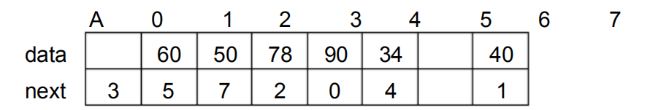
2. 请画出图 10 的邻接矩阵和邻接表。
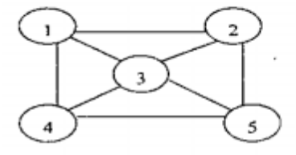
3. 已知一个图的顶点集 V 和边集 E 分别为：
V={1,2,3,4,5,6,7};
E={(1,2)3,(1,3)5,(1,4)8,(2,5)10,(2,3)6,(3,4)15, (3,5)12,(3,6)9,(4,6)4,(4,7)20,(5,6)18,(6,7)25};
用克鲁斯卡尔算法得到最小生成树，试写出在最小生成树中依次得到的各条边。
4. 画出向小根堆中加入数据 4, 2, 5, 8, 3时，每加入一个数据后堆的变化。
5、已知一组记录的排序码为（ 46，79，56，38，40，80, 95，24），写出对其进行快速排序的每一次划分结果。
四、 阅读算法（每题 7 分，共 14分）
1. LinkList mynote(LinkList L)
{//L 是不带头结点的单链表的头指针
if(L&&L->next){
q=L；L=L －>next；p=L；
S1： while(p－>next) p=p－>next；
S2： p－>next=q；q－>next=NULL ； }
return L；
}
请回答下列问题：
（1）说明语句 S1的功能；
（2）说明语句组 S2的功能；
（3）设链表表示的线性表为（ a1,a2, , ,an）,写出算法执行后的返回值所表示的线性表。
2. void ABC(BTNode * BT)
{
if BT {
ABC (BT->left);
ABC (BT->right);
cout<<BT->data<<' ';
}
}
该算法的功能是：
五、 算法填空（共 8 分）
1、二叉搜索树的查找 ——递归算法 :
bool Find(BTreeNode* BST,ElemType& item)
{
if (BST==NULL)
return false; //查找失败
else {
if (item==BST->data){
item=BST->data;//查找成功
return _____①______;}
else if(item<BST->data)
return Find(_______②_______,item);
else return Find(_______③________,item);
}//if
} ）
2、对顺序存储的有序表进行二分查找的递归算法 。
int Binsch( ElemType A[ ],int low ,int high,KeyType K )
{
if (low <= high)
{
int mid =____①______
if ( K= = A[ mid ].key )
return mid;
else if ( K < A[mid].key)
return _____②_____
else
return _____③_____
}
else
return _____④_____
六、 编写算法（共 8 分）
1、统计出单链表 HL 中结点的值等于给定值 X 的结点数。
int CountX(LNode* HL,ElemType x)
2、将一个结点类型为 Lnode 的单链表按逆序链接， 即若原单链表中存储元素的次序为 a1，……an-1，an，则逆序链接后变为 , an，an-1，……a1。 Void contrary (Lnode * & H L)

参考答案
一、 单选题（每题 2 分，共 20 分）
1.A 2.D 3.D 4.C 5. 6.D 7. 8.C 9.D 10.A 11.C 12.D 13.A 14.B
二、 填空题（每空 1 分，共 26 分）
1.
2. O(n)
3. 9，3，3
4. -1，3 4 X * + 2 Y * 3 / -
5. 2n，n-1， n+1
6. e ，2e
7. 有向无回路
8. n(n-1)/2， n(n-1)
9. （12，40）、（ ）、（74）、（23,55，63）
10. 增加 1
11. O(log 2n)，O(nlog 2n)
12. 归并
13： HL→ next =NULL ； HL=HL → next；
14： 前一个位置； n-1；
15： S.stack [S.top]; HS→data;
三、 运算题（每题 6 分，共 24 分）
1. 线性表为：（78，50，40，60，34，90）
2. 邻接矩阵：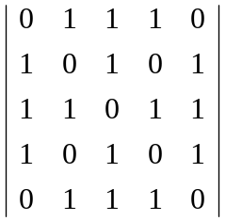
邻接表如图所示：
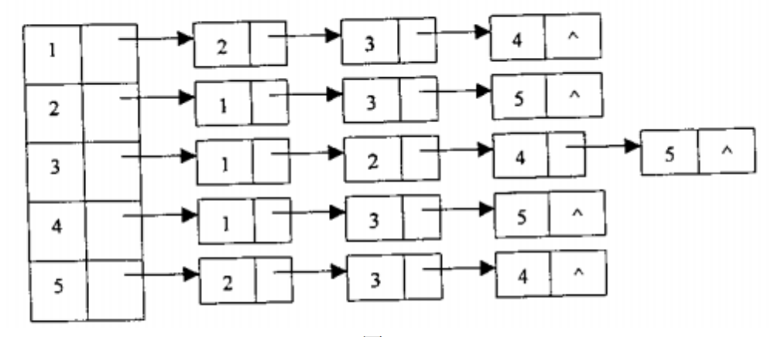
3. 用克鲁斯卡尔算法得到的最小生成树为：
(1,2)3, (4,6)4, (1,3)5, (1,4)8, (2,5)10, (4,7)20
4. 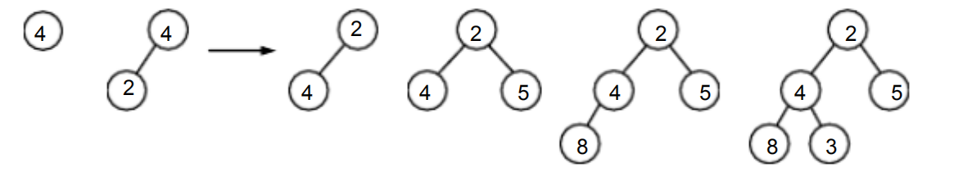
5. 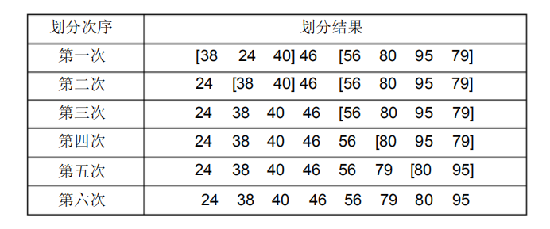
四、 阅读算法（每题 7 分，共 14 分）
1. （1）查询链表的尾结点
（2）将第一个结点链接到链表的尾部，作为新的尾结点
（3）返回的线性表为（ a2,a3,, ,an,a1）
2. 递归地后序遍历链式存储的二叉树。
五、 算法填空（每空 2 分，共 8 分）
1、
①true
②BST->left
③ BST->right
2、
① （low + high ）/2;
② Binsch(A,low,mid –1,K);
③ Binsch(A,mid+1,high,K);
④ -1；
六、 编写算法（ 8 分）
1、
int CountX(LNode* HL,ElemType x)
{ int i=0; LNode* p=HL;//i 为计数器
while(p!=NULL)
{ if (P->data==x) i++;
p=p->next;
}//while, 出循环时 i 中的值即为 x 结点个数
return i;
}//CountX

2、
{
Lnode *P=HL;
HL=NULL;
While (p!=null)
{
Lnode*q=p;
P=p→next;
q→next=HL;
HL=q;
}
}

